Отчет
о мероприятиях антинаркотической направленности
в библиотеках муниципального образования Павловский район
за апрель 2025 года.
№  п/п | Наименование муниципального образования | Наименование мероприятия  (краткая информация о мероприятии, скриншот) | Место проведения, ссылки на используемые сайты | Дата, время проведения | Кол-во просмотров/посетителей
1 | Упорненское СП | 18 апреля на официальном сайте МБУ «Библиотека МО Упорненское СП» и в сообществе Вконтакте был опубликован информационный час «Волшебные правила здоровья», где содержалась информация о компонентах здорового образа жизни.  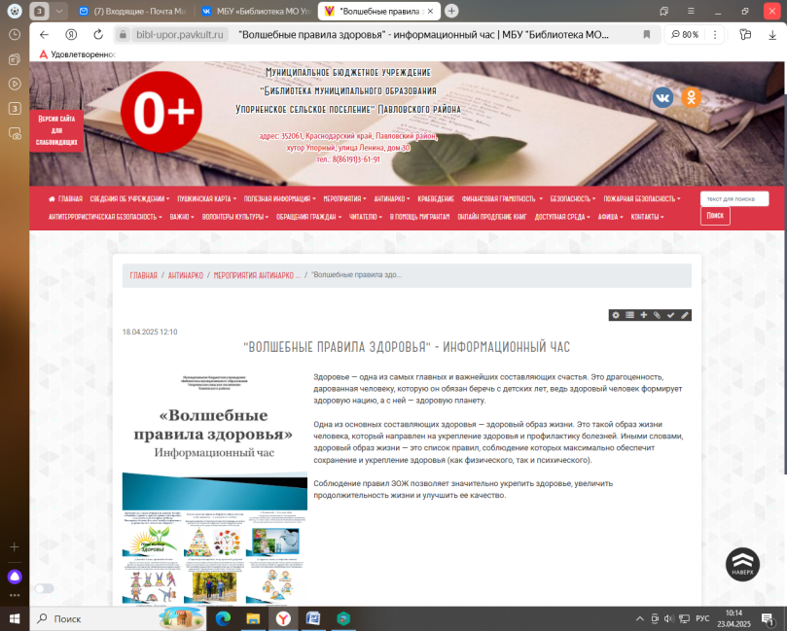 | х.Упорный, ул.Ленина, 30  МБУ «Библиотека МО Упорненское СП»  https://bibl-upor.pavkult.ru/item/2202630  https://vk.com/bibl.upor?w=wall-204749909_874 | 18.04.2025  12.00 | 11  просмотров/0 посетителей

Директор МБУ «Библиотека МО Упорненское СП» Павловского района А.С. Журавлева

